ข้อที่ 1 ให้นศ.ทดลองเขียนโปรแกรมโดยใช้ตัวอย่างจาก lecture slides และสังเกตผลที่ได้
จากสไลด์หัวข้อ Sum elements of array
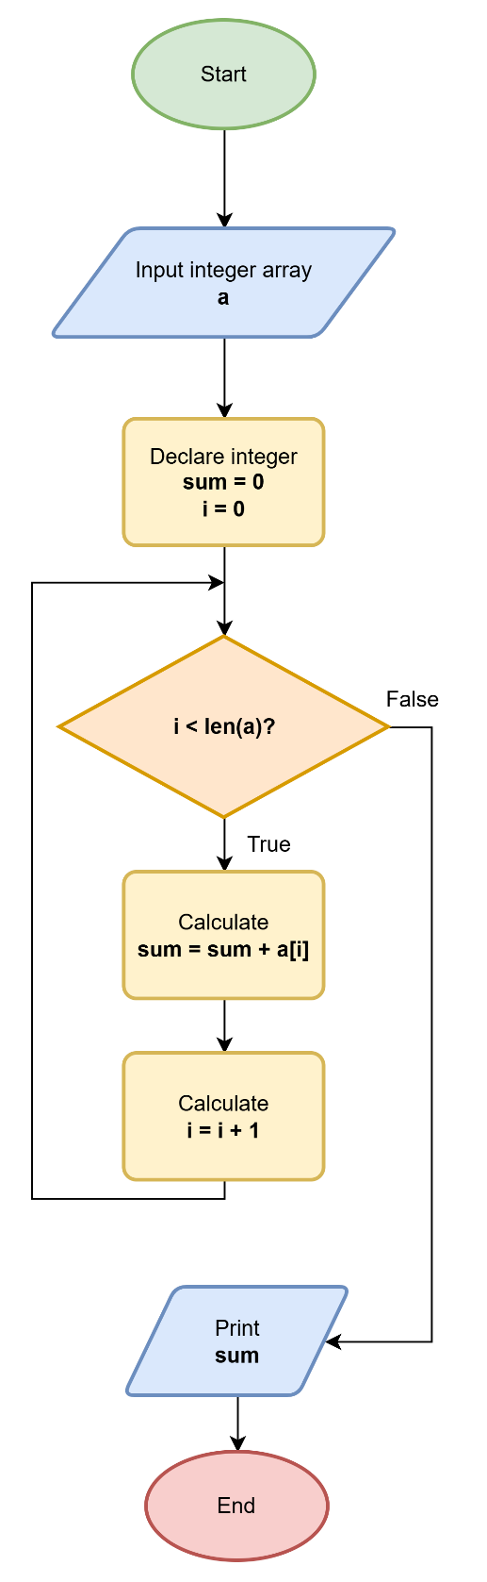
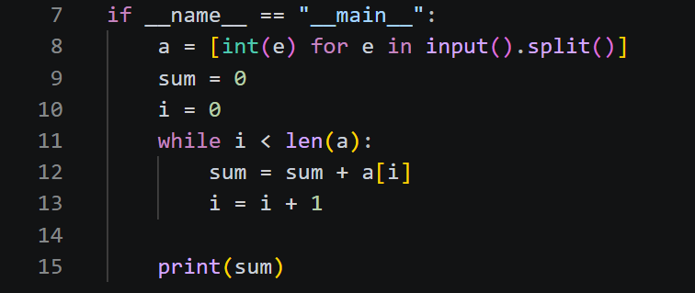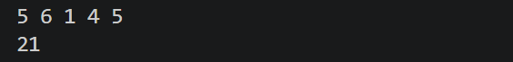

ข้อที่ 2 ให้นศ.ทดลองเขียนฟังก์ชันที่ทํางานเช่นเดียวกับ Built-in function ใน Reference ต่างๆ เพื่อฝึกพื้นฐานที่เกี่ยวกับสตริง
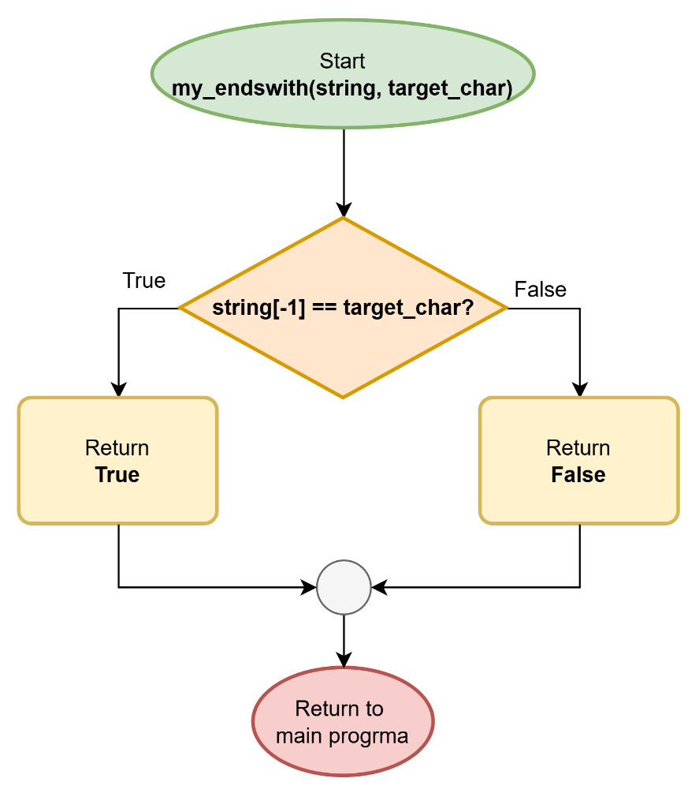
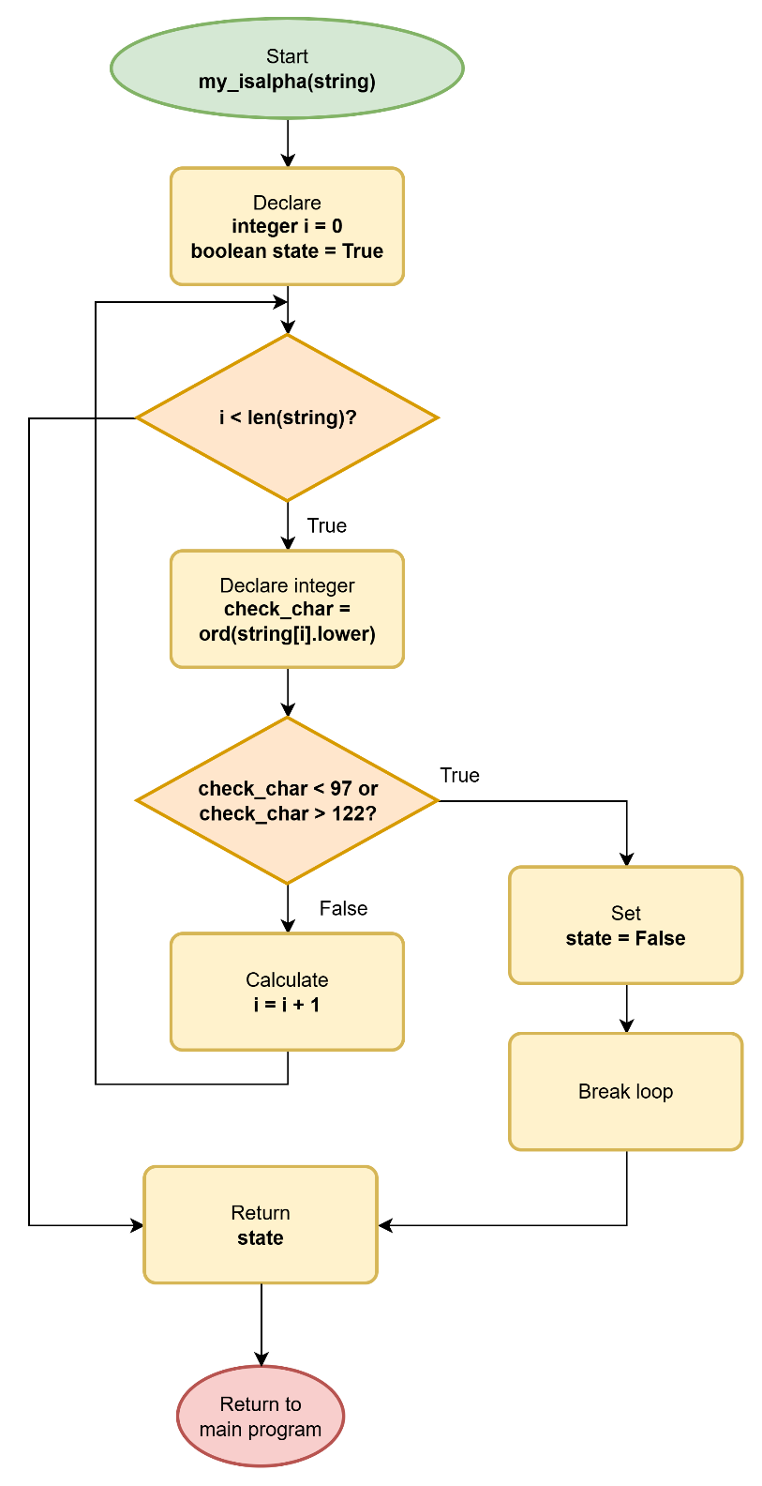
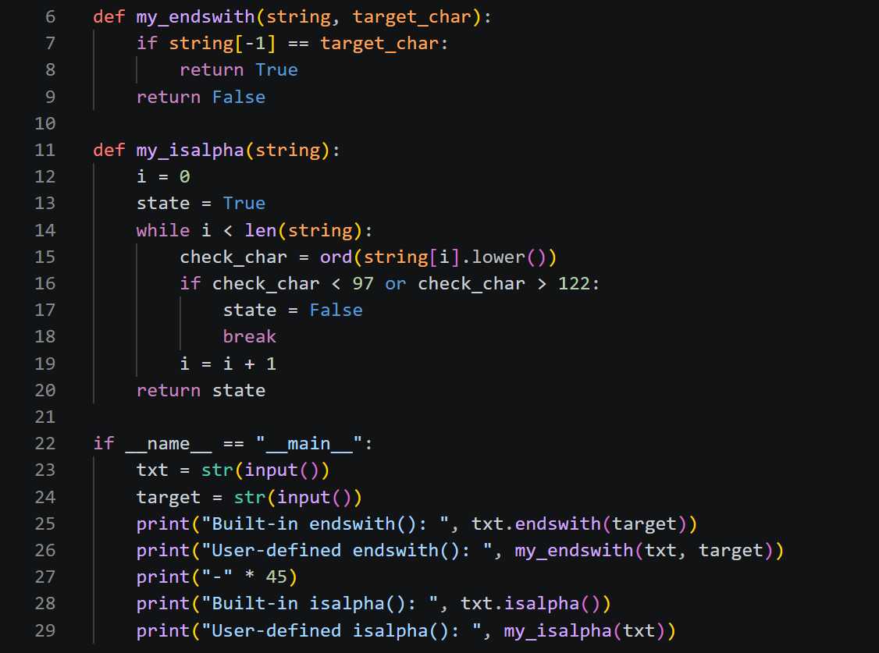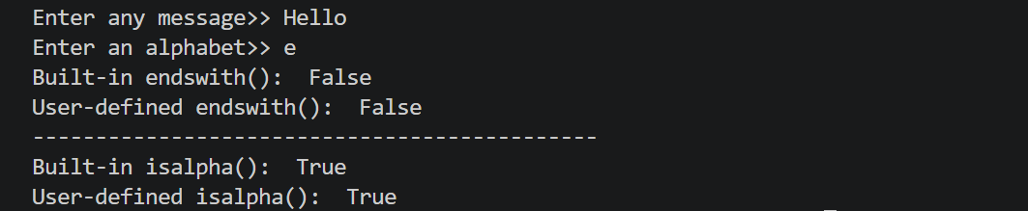

ข้อที่ 3 write functions to
a. search for a character in a string (return index), starting from the left-hand side (index=0 )
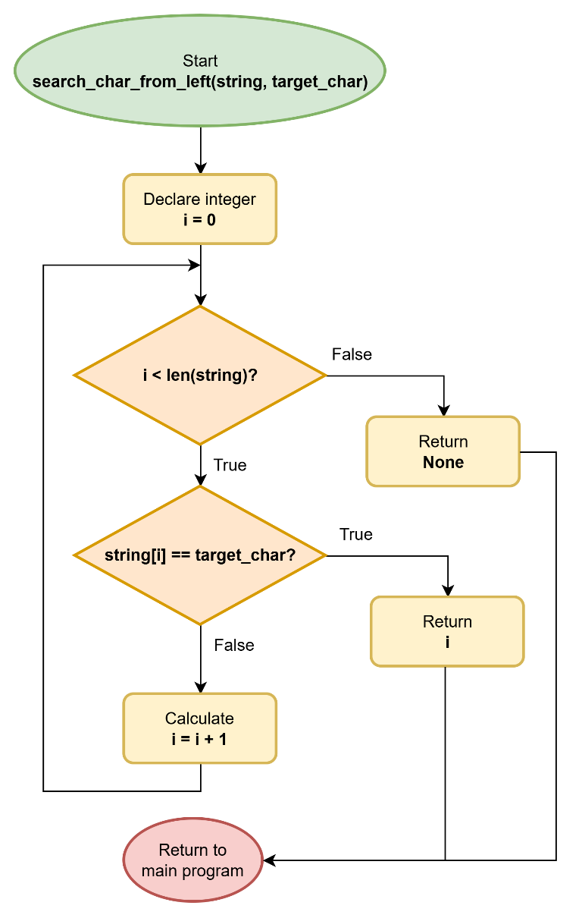
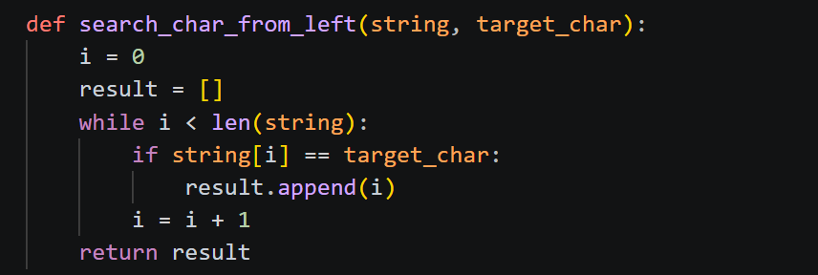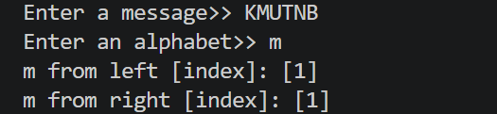

b. search for a character in a string (return index), starting from the right-hand side (index=length-1)
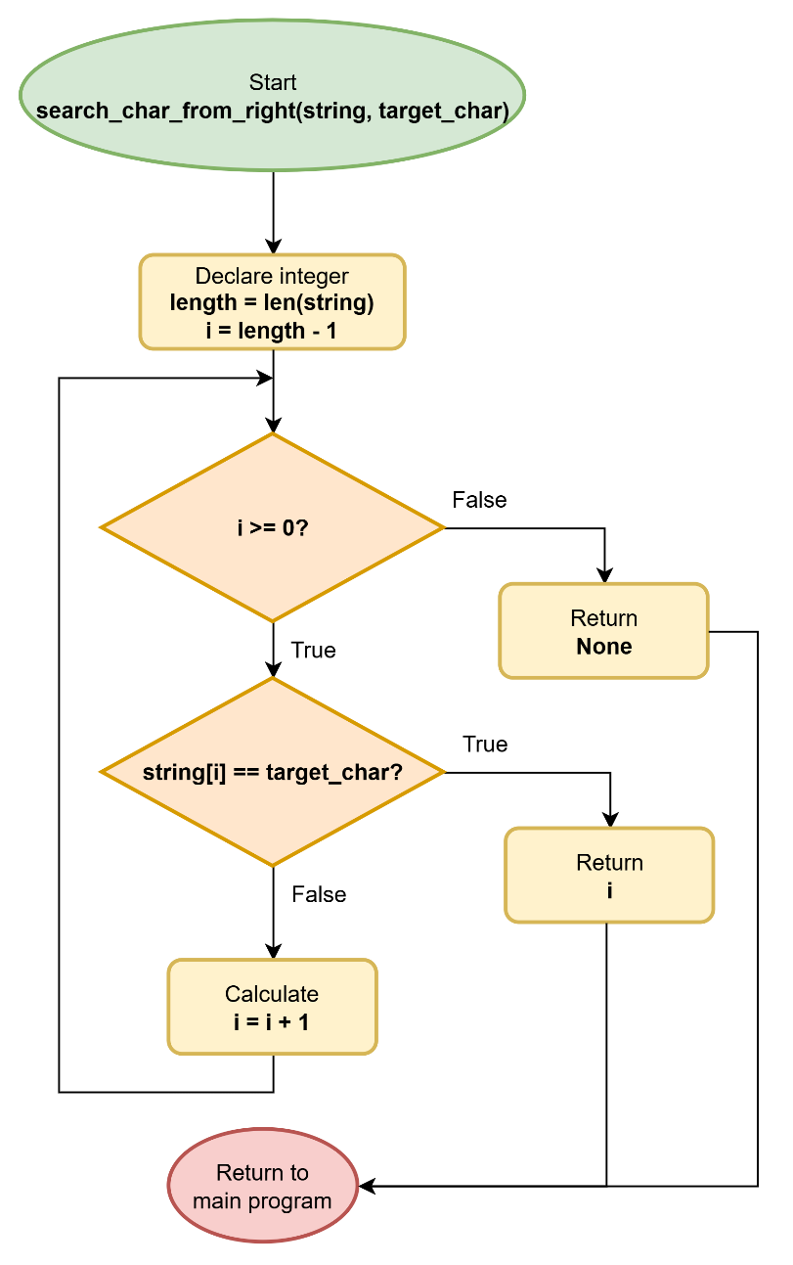
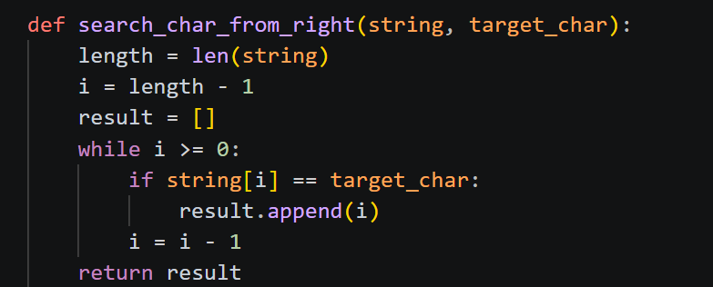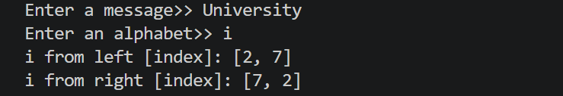

e. boolean function to check whether a given string is a palindrome(using while loop) start with simple strings
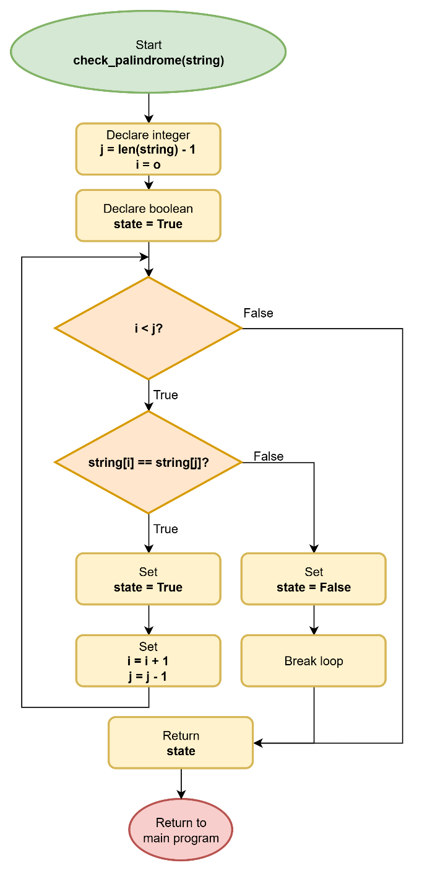
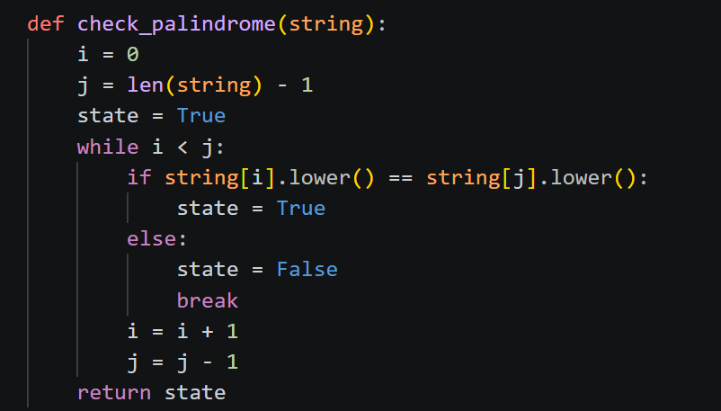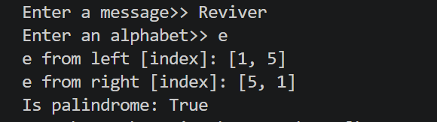

ข้อที่ 4 ใหนักศึกษาเขียนโปรแกรม ที่มีฟังก์ชันต่อไปนี้
- ฟังก์ชันชื่อ countChar เพื่อนับจํานวนตัวอักษรใน String เช่น print( countChar( "a" , "Thailand" ) ) จะแสดงค่า 2 เพราะมีa สองตัวในคําว่า Thailand
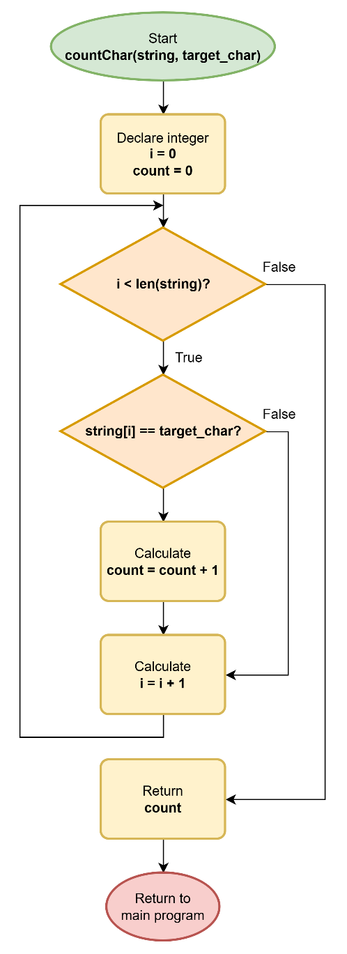
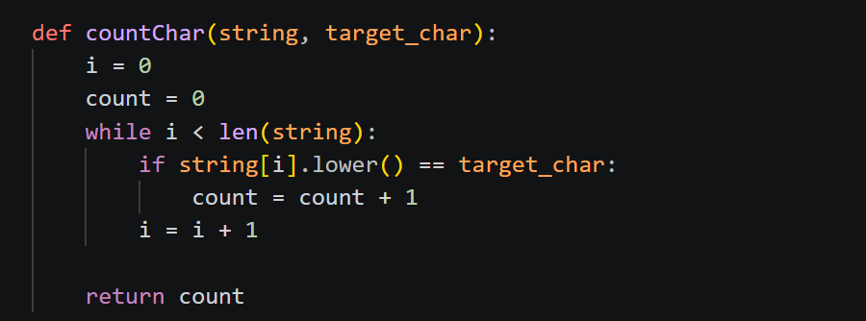
- ฟังก์ชันชื่อ countVowels เพื่อนับจํานวนตัวสระ (aeiou) ใน String เช่น print( countVowels("Bangkok") ) จะแสดงค่า 2 เพราะมีสระสองตัวในคําว่า Bangkok และฟังก์ชันนี้ต้องมีการเรียกใช้ countChar() สําหรับหาจํานวนตัวอักษร
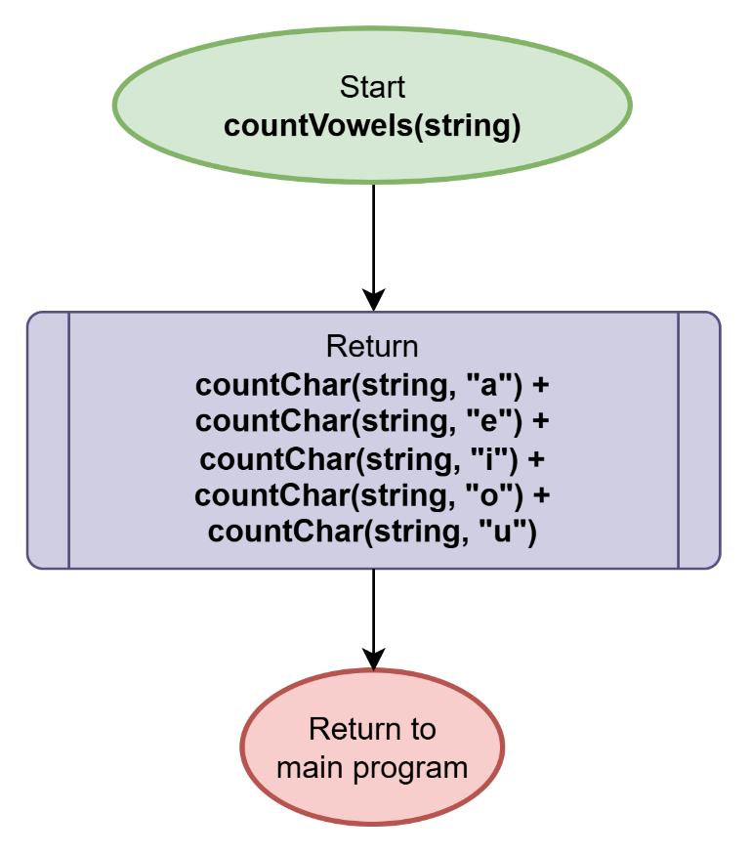
- ฟังก์ชันชื่อ countWords เพื่อนับจํานวนคํา ใน String เช่น print( countWords("Human and AI can make mistakes") ) จะแสดงค่า 6 เพราะมีสระสองตัวในคําว่า Bangkok
